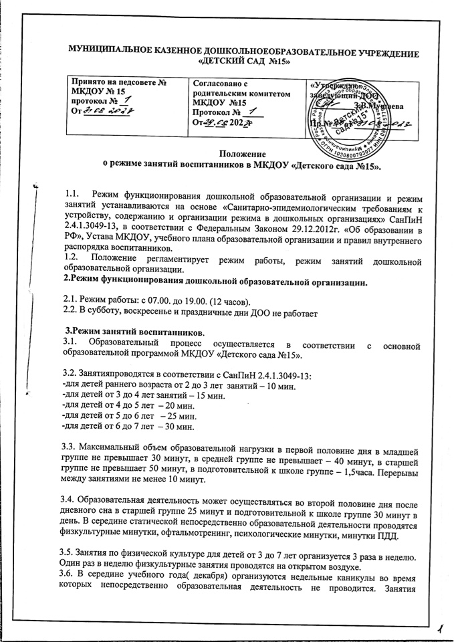

проводятся в игровой форме (в виде викторин, дидактических игр, праздников, драматизаций и т.д.)

3.7. В летний период учебные занятия не проводятся. Рекомендуется проводить спортивные и подвижные игры во время прогулки.

3.8. Непосредственно образовательная деятельность с детьми проводиться воспитателями в групповых комнатах. Музыкальные и физкультурные занятия проводятся в музыкальном и в спортивном зале.

3.9. Индивидуальные, коррекционные занятия с учителем – логопедом проводится в первую и во половину дня,согласно их графику работы,продолжительность занятий составляет:
- старший дошкольный возраст – 20-25 мин.
Занятия проводятся в специально организованном кабинете.

4.Ответственность.

4.1. Администрация дошкольного образовательного учреждения, воспитатели, специалисты, младший воспитатели несут ответственность за жизнь, здоровье детей, реализацию в полном объеме учебного плана, качество реализуемых образовательных программ, соответствует применяемых форм, методов и средств организации образовательного процесса возрастным, психофизиологическим особенностям детей.

